МУНИЦИПАЛЬНОЕ АВТОНОМНОЕ ОБЩЕОБРАЗОВАТЕЛЬНОЕ УЧРЕЖДЕНИЕ

«СРЕДНЯЯ ОБЩЕОБРАЗОВТЕЛЬНОЕ УЧРЕЖДЕНИЕ С. БЕРЕЗОВКА»

Защити свою информацию

Автор:

Пендюр Анна 7 Б класс

Руководитель:

Слободина Ольга Олеговна,

учитель информатики и технологии.

С. Ивановка

2014 год

Оглавление

Введение 2

Основная часть 3

Заключение 5

Библиографический список 6

# 

# Введение

**I. Выбор темы исследования.**

Однажды мне моя подруга сказала: «Представляешь, Юля скопировала мой доклад по истории с флешки и выдала его за свой, а я ей доверяла. Вот если бы можно было как-нибудь защитить файлы на USB-носителе от копирования и удаления, то я бы больше не боялась давать флешку друзьям и знакомым». Мне очень захотелось помочь подруге и другим людям, нуждающимся в защите конфиденциальной информации. Вот так и появилась тема для моей исследовательской работы.

**II. Цель исследования.**

Узнать, какие существуют способы для защиты файлов на USB -носителях от копирования и удаления.

**III. Задачи исследования.**

* Проанализировать данные опроса учащихся.
* Вычислить проценты и составить график .
* Проанализировать данные с интернет – ресурсов по теме исследовательской работы.
* Описать способы защиты конфиденциальной информации на USB-носителе.

**Объект исследования:** носители информации

**Предмет исследования:** USB-флеш-накопитель

**Методы исследования:** Наблюдение, тестирование, практическая работа, сбор информации, обобщение.

# Основная часть

**Обратимся к википедии:** USB-флеш-накопитель ([*сленг.*](http://ru.wikipedia.org/wiki/%D0%9A%D0%BE%D0%BC%D0%BF%D1%8C%D1%8E%D1%82%D0%B5%D1%80%D0%BD%D1%8B%D0%B9_%D1%81%D0%BB%D0%B5%D0%BD%D0%B3)*флешка*, флеш-драйв) — запоминающие устройство, использующее в качестве носителя флеш-памяти, и подключаемое к компьютеру или иному считывающему устройству по интерфейсу USB.Основное назначение USB-накопителей — хранение, перенос и обмен данными, резервное копирование.

Для изучения темы своего исследования я провела опрос обучающихся 5-7 классов. Предложила ответить на следующие вопросы:

1. Держите ли вы свою информацию на электронных носителях?
2. Храните ли вы ценную информацию на USB – носителе?
3. Защищаете ли вы информацию на флешке?
4. Знаете ли вы как можно защитить информацию на флешке?

Получила следующие результаты:

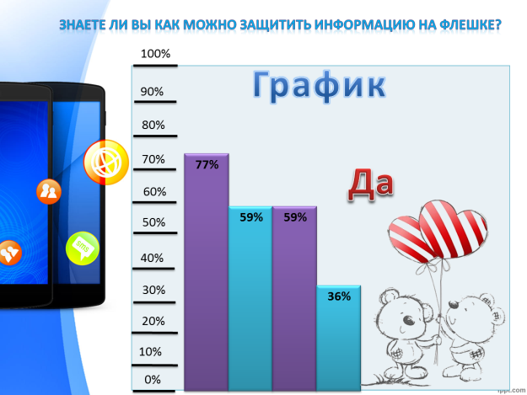

Наибольшее число участников опроса держат свою информацию на электронных носителях. 59% хранят ценную информацию на USB – носителе и защищают её. Наименьший процент обучающихся знают, как можно защитить информацию. Используют для этого антивирусные программы, пароли.

Я решила изучить, как поставить пароль на флешку. Пользуясь ресурсами Интернета нашла программу Rohos Mini Drive. Это бесплатная программа для защиты USB-флеш-накопителя. С ее помощью можно скрыть важные данные, хранящиеся на носителе и установить пароль на доступ к ним. Информация надежно шифруются, и получить к ним доступ без пароля практически невозможно.

Программу можно носить на флешке и она не требует установки на компьютер, в который Вы вставите электронный носитель. Rohos Mini Drive имеет очень простой и понятный интерфейс и установить ее очень легко.

В операционной системе Windows 7 существует технология **Bitlocker** позволяющая устанавливать своеобразный защитный код доступа для чтения флеш – носителя. Предлагаю рассмотреть на конкретном примере.

Изучая информацию в глобальной сети я увидела в интернет-магазине USB-Flash накопитель с кодовым замком. Представляю вашему вниманию модели флешек.

Моё внимание привлекла ещё одна программа, которая нужна для защиты компьютера от копирования информации на флешку.

# Заключение

Проводя свое исследование, я стремилась найти ответ на вопрос: какие существуют способы для защиты файлов на USB-носителях от копирования и удаления.

Подводя итоги своей работы, я пришла к выводу о том, что существует большое количество программ, которые помогают нам защитить ценную информацию.

Задачи достигнуты.

Цель выполнена.

# Библиографический список

1. «Отчего и почему» №3 -2010 год (познавательный журнал для детей)
2. Занимательная книга знаний в вопросах и ответах. Москва, «Махаон», 2008 г.

**Информация из сети Интернет**

1. Ковалев А.А. // Исследовательская работа школьников. – Режим доступа: http:// [www.akot](http://www.akot), свободный. – Загл. с экрана.
2. Валиахметов Д. //Как ограничить доступ к флешке? – Режим доступа: http://[www.temowind.ru](http://www.temowind.ru/), свободный. – Загл. с экрана.
3. Трофимов С. // Серьёзно-весёлая защита от копирования данных на USB (флешки) – Режим доступа: <http://optimakomp.ru>, свободный. – Загл. с экрана.
4. **Уэйлс Д. и Сэнгер Л. //** USB-флеш-накопитель. – Режим доступа: [http://ru.wikipedia.org](http://ru.wikipedia.org/wiki/USB-%F4%EB%E5%F8-%ED%E0%EA%EE%EF%E8%F2%E5%EB%FC), свободный. – Загл. с экрана.

Презентация доклада:

